Министерство образования и науки Российской Федерации

ФГБОУ ВО Ульяновский государственный технический университет

Кафедра «Вычислительная техника»

Лабораторная работа №5

«Рекурсия»­

Выполнил студент

группы ИВТАПбд-11

Мухаметзянов Т. А.

Ульяновск, 2022

**Задача:**

Необходимо написать программу, которая будет вычислять функции по варианту через рекурсию.

**Особенности реализации**

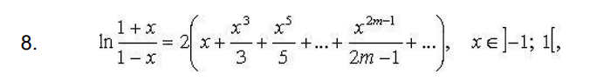

Для реализации данной формулы создана рекурсивная функция, в которой пользователь, увеличивая глубину рекурсии может получить более точный ответ. В первом спиннере пользователь вводит double значение для рассчета по формуле, во втором спиннере пользователь указывает глубину рекурсии для более точного ответа. Если в первом поле ввести 1 или -1, то выведет сообщение об ошибке, так как в интервал значения не входят 1 и – 1.

**Тестирование**

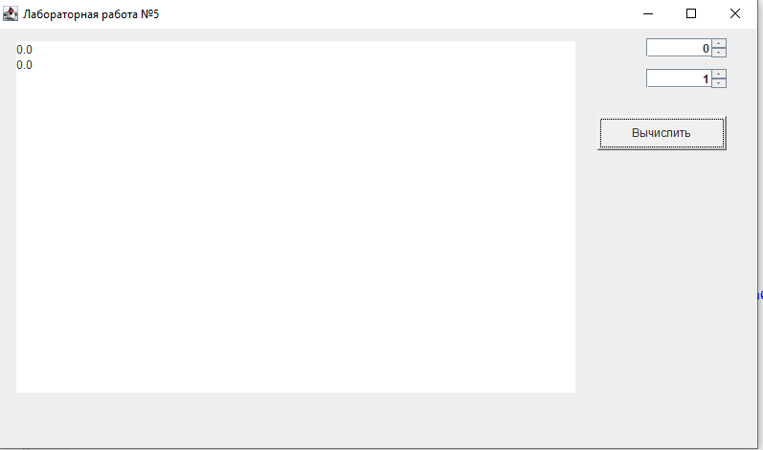

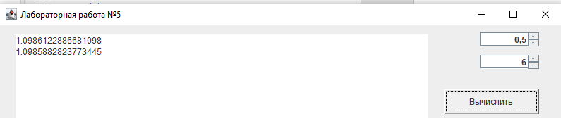

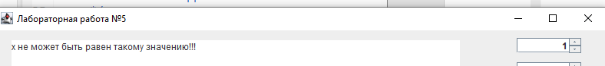

**Вывод**

Я научился работать с рекурсивными функциями.